Отчет о выполнении Лабораторной работы 6

по дисциплине «Операционные системы и среды»

Задание выполнила студентка 1 курса группы 1-ШИД-2 Геннох Марина

Бригада 5

1. Вывести список всех процессов системы.

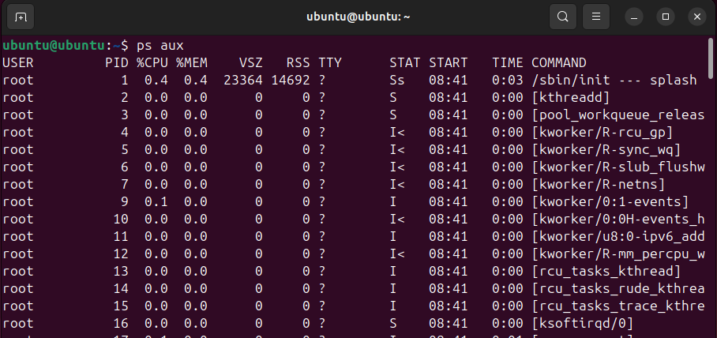

1. Вывести дерево процессов.

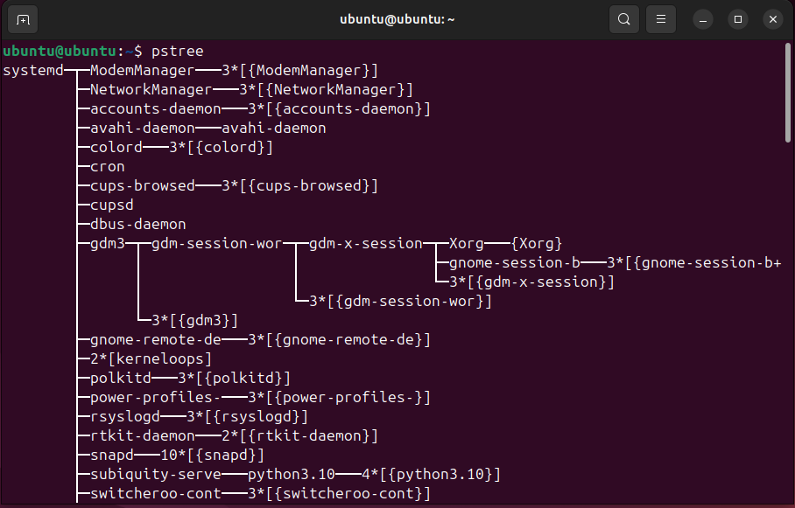

1. С помощью команды top получить список 5 процессов, потребляющих наибольшее количество процессорного времени.

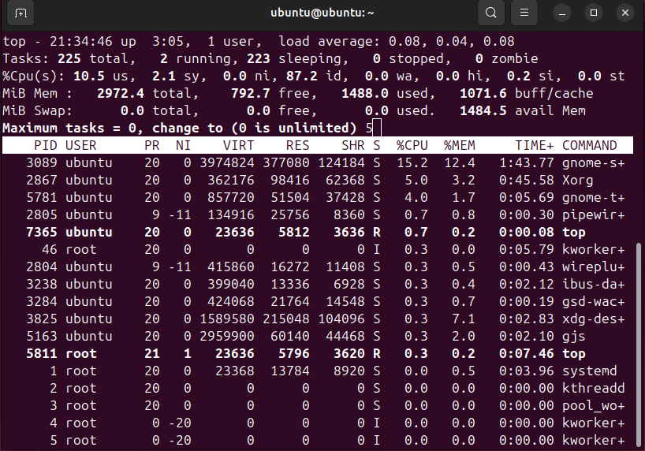

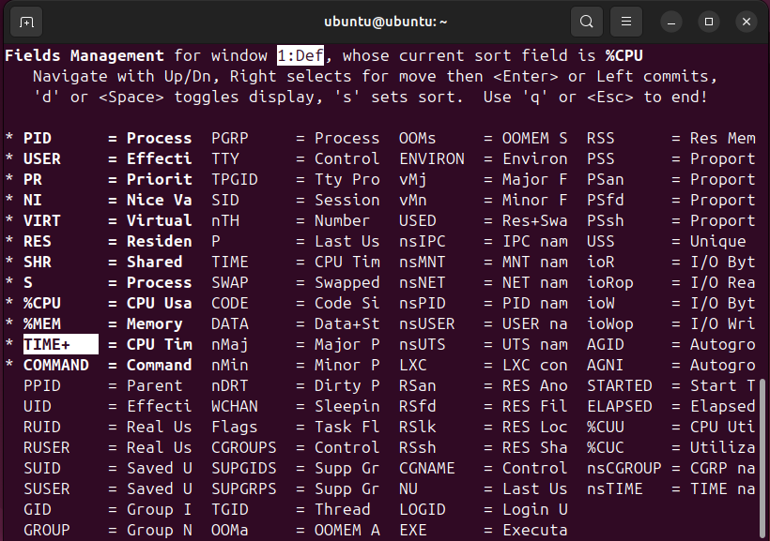

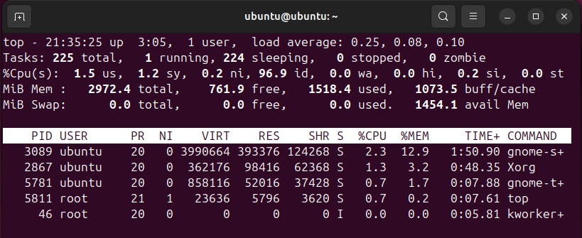

1. Найти 2 процесса, имеющих более ДВУХ потоков. Использовать

состояние процесса

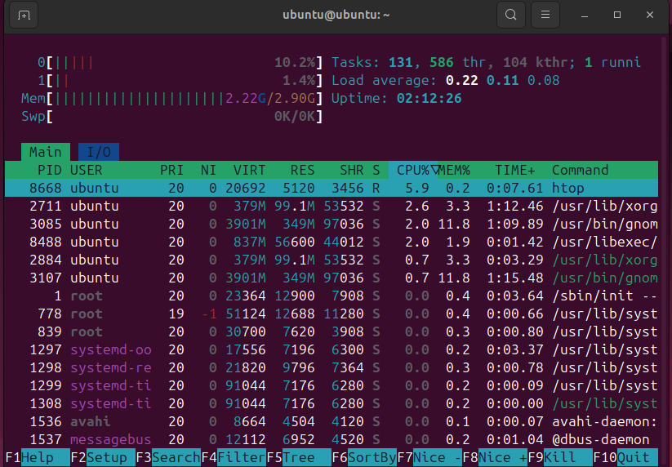

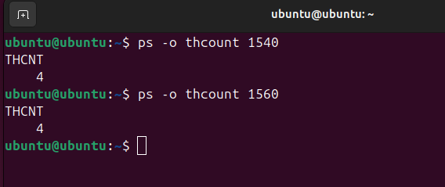

1. Используя команду top, изменить приоритеты 2 процессов.

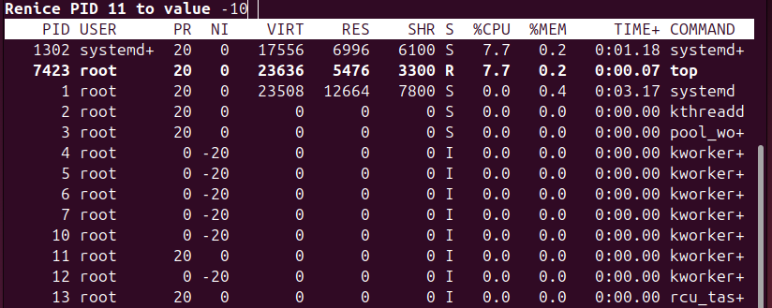

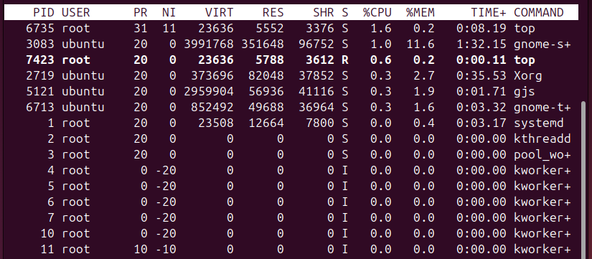

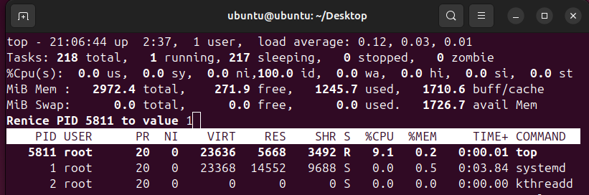

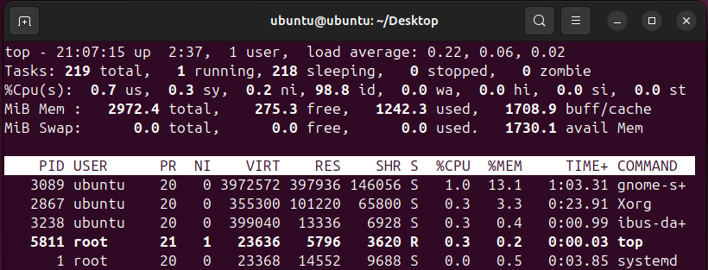

1. Получить список открытых файлов пользователя aa

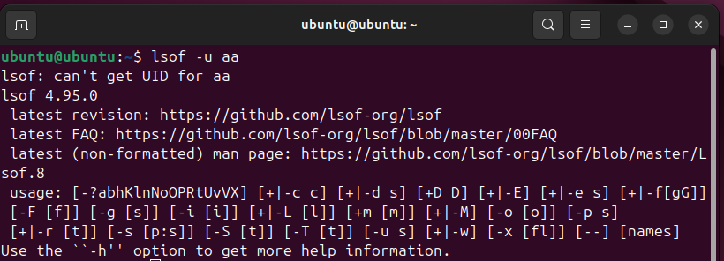  
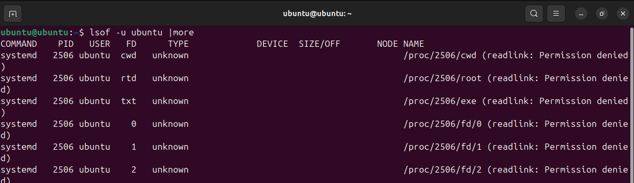

1. Получить текущее состояние системной памяти

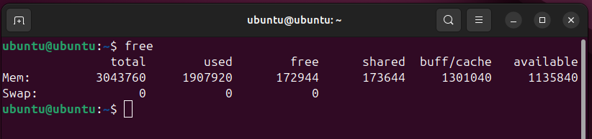

1. Получить справку об использовании дискового пространства.

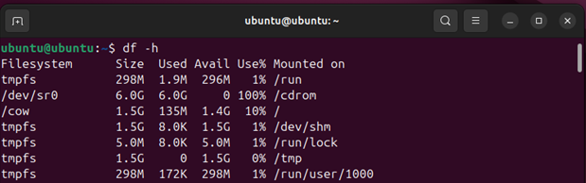

1. Вывести информацию о каком-либо процессе, используя содержимое

каталога /proc

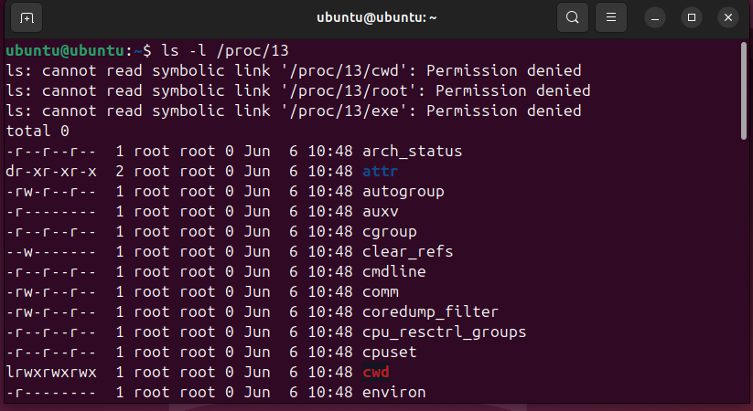

1. Вывести информацию о процессоре ПК, используя содержимое

каталога /proc

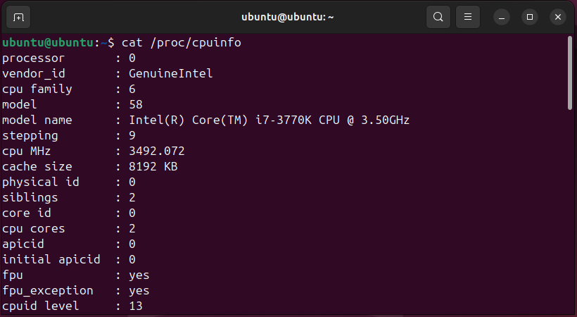

1. Вывести список модулей, используемых в настоящий момент ядром

ОС.

